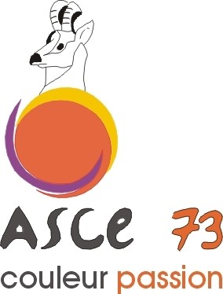 | Association Sportive Culturelle et d’Entraide  de la Savoie  l’Adret - 1, rue des Cévennes - 73000 Chambéry - Tél. 04 79 71 74 53  Ascee-Savoie@i-carre.net

Assemblée Générale de l'ASCE

Vous êtes invités à participer à l'Assemblée Générale de l'ASCE qui se tiendra le :

jeudi 31 mars 2022 à 14h00
dans la salle de Conférence à l'Adret

Nom, prénom : …………………………………………………………………………………………………..

souhaite participer à la 51ème assemblée générale de l’ASCE :

en salle de conférence ou en salle 33,
en visioconférence (un lien vous sera adressé prochainement)
j’ai un accès internet chez moi

je confirme avoir été informé(e) par mon ASCE que ces conditions particulières sont liées au contexte sanitaire et qu’elles peuvent être modifiées jusqu’au jour de l’AG dans le cas où la situation venait à évoluer. J’ai également été informé(e) que le vote ne pourra se faire que sur le site de l’Adret ou par procuration.

Le…………………….à……………………

Signature

